华东交通大学大学生
创新创业训练计划项目申报表
（创新训练项目）
 | （盖章）
  推 | 荐 | 学 | 院 | ：
 | 智巡飞眼—基于YOLOv26 与  点云融合的无人机桥梁病害全场景  检测与评估模型
  项 | 目 | 名 | 称 | ：
 | ☑重点项目  □一般项目
  项 | 目 | 类 | 型 | ：
所属一级学科名称： | 信息与软件工程
所属重点领域： | 深度学习+无人机
项目负责人： | 梁徐
 | 19170663560
  联 | 系 | 电 | 话 | ：
 | 游捷、曾康利
  指 | 导 | 教 | 师 | ：
 | 15347040254
  联 | 系 | 电 | 话 | ：
 | 2026 年4 月20 日
  申 | 报 | 日 | 期 | ：
二○二六年四月
1

填写说明
一、申报表要按照要求逐项认真填写，填写内容必须实事 求是表述准确严谨。空缺项要填“无”。
二、格式要求:表格中的字体采用小四号宋体，单倍行距; 需签字部分由相关人员以黑色钢笔或签字笔签名。
三、项目类型为重点项目、一般项目和校企合作基金项目 等
四、项目来源: 1.“A” 为学生自主选题，来源于自己对 课题的长期积累与兴趣;“B”为学生来源于教师科研项目选 题;“C”为学生承担社会、企业委托项目选题。2.“来源项目 名称” 和“ 来源项目类别” 栏限“B” 和“C” 的项目填 写;“来源项目类别”栏填写“863 项目”、“973 项目”、“国 家自然科学基金项目”、“省级自然科学基金项目”、“教师 横向科研项目”、“企业委托项目”、“社会委托项目”以及 其他项目标识。
五、所属重点领域:省级重点项目选填，如果属于重点领域 的则填报。具体包括10 类:泛终端芯片及操作系统应用开发、重大应用关键软件、云计算和大数据、人工智能、无人驾驶、
2

新能源与储能技术、生物技术与生物育种、绿色环保与固废资 源化、第五代通信技术和新一代IP 网络通信技术、社会事业与 文化传承。
六、表格栏高不够可增加，本表正反面打印，中缝装订。
七、对本表进行排版调整时，填报者须注意整页排版原则。
3

项目名称 |  |  |  | 智巡飞眼—基于YOLOv26 与点云融合的无人机桥梁病害全场景检 测与评估模型
项目所属 一级学科 |  |  |  | 信息与软件工程 |  |  |  |  |  | 项目所属 二级学科 | 人工智能
项目类型
  （√）重点项目 | （ | ）一般项目
所属重点领域 |  |  |  | 人工智能
项目来源 |  |  |  | A | B |  | C | 来源项目名称 |  |  | 来源项目类别
 |  |  |  | √
项目实施时间
  起始时间：2026 | 年 | 4 | 月 | 完成时间： | 2027 | 年 | 4 | 月
项目简介  (限200 字） |  |  |  | “智巡飞眼”聚焦桥梁智能运维，依托YOLOv26 深度学习模型 与激光点云融合核心技术，破解传统人工巡检高危、低效、漏检痛 点。以无人机为载体，集成可见光与LiDAR 设备，通过跨模态特征 融合，实现桥梁无死角巡检，精准识别5 类病害并完成毫米级量化。凭借YOLOv26 高精度、快推理、轻量化优势，结合端边云协同能力，可完全替代人工高空作业，为公路、铁路桥梁运维提供高效精准的 数字化检测支撑。
申 请 人 或 申 请 团 队 |  | 姓名 |  | 年级 |  | 学号 |  |  | 所在院系/专业 |  | 联系电话 | E-mail
申 请 人 或 申 请 团 队 | 主  持  人 | 梁徐 |  | 2025 级 |  | 2025061 0090002 13 |  |  | 信息与软件工程 学院/人工智能 |  | 19170663 560 | 649127207@qq .com
申 请 人 或 申 请 团 队 | 主  持  人 | 李颂 武 |  | 2025 级 |  | 2025061 0010190 00116 |  |  | 信息与软件工程 学院/人工智能 |  | 15180686 597 | 3058902256@q q.com
申 请 人 或 申 请 团 队 | 成  员 | 陈高 |  | 2025 级 |  | 2025061 0090001 12 |  |  | 信息与软件工程 学院/人工智能 |  | 19211270 827 | 2192796220@q q.com
申 请 人 或 申 请 团 队 | 成  员 | 张博 航 |  | 2025 级 |  | 2025061 0190001 28 |  |  | 信息与软件工程 学院/人工智能 |  | 18470318 085 | 3042886672@q q.com
申 请 人 或 申 请 团 队 | 成  员 | 张晓 琦 |  | 2022 级 |  | 2022061 0090002 30 |  |  | 信息与软件工程 学院/人工智能 |  | 13643131 201 | verdik@qq.co m
指 导  教 师 | 第一 指导 教师 |  | 姓 名 | 游捷 |  |  |  |  | 单位 |  | 华东交通大学
指 导  教 师 |  |  | 年 龄 | 30 |  |  |  |  | 专业技术职务 |  | 讲师
4

 | 主要成果 |  | 2022 年8 月获得韩国全北国立大学博士学位，并于韩国全北国 立大学从事一年博士后研究。研究领域为深度学习，计算机视觉，  音乐信息检索。主要研究方向包括基于深度学习的农业病虫害检测，  自监督的乐曲生成等。现华东交通大学信息工程学院人工智能系教 师。已发表IEEE 等期刊和国际会议论文10 余篇，其中高影响因子 中科院一区一作论文一篇,二区三篇。参与2 项韩国国家级课题和多 项校企合作项目。并合作申请韩国发明专利和软件著作权各一项。
 | 第二 指导 教师 | 姓 名 | 曾康利 | 单位 | 华东交通大学
 | 第二 指导 教师 | 年 龄 | 35 | 专业技术职务 | 讲师
 | 主要成果 |  | 博士，2024 年6 月毕业于武汉大学国家多媒体软件工程技术研 究中心。研究领域为深度学习，计算机视觉，模式识别。研究方向  包括图像增强，身份计算等。现为华东交通大学信息与软件工程学 院人工智能系专任教师。已发表TIP、TBIOM、PR、NN、ICASSP、ICIP 等CCF 推荐的高水平期刊和国际会议论文20 余篇，已授权2 项发明专利，并参与2 项国家级科研项目
5

一、申请理由（包括自身具备的知识条件、自己的特长、兴趣、已有的实践创新 成果等）
1.1 项目调研
随着科技发展，无人机巡检已成为桥梁运维不可或缺的部分。近年来，我国桥梁 建设规模扩大，既有桥梁进入病害高发期，表层病害频发，人工巡检工作量大、风险 高，对巡检效率与精度的需求日益迫切。因此，开发基于YOLOv26 与点云融合的无人 机桥梁病害检测模型，可提高巡检效率、节省人力物力，减少桥体损伤引发的灾害，具有重要现实价值。本团队结合我国国情开展调研，研读国内成果与行业指南，明确 技术痛点，结合自身储备确定研究方向，为项目开展奠定基础。
1.2 团队成员掌握知识
我们是一支敢想敢做，不懈奋斗和拥有扎实的知识基础的团队，在计算机和人工 智能领域，我们团队成员都有所建树，也从之前参加的各类比赛中获取到了充分的项 目经验。对于本项目，负责人与组内成员相互配合，各有分工，分别负责YOLOv26 算 法设计和各模块及整体模型的测试，激光点云与图像融合模型的设计与实现，前端可 视化页面的制作和研究数据预处理算法。对于YOLOv26 与点云融合相关的理论知识，我们总是会动手去实践，来确保结果的可靠性。对于失败，我们各自有着强大的心理 和理性的认识。我们团队熟悉PyTorch 深度学习框架的构建，YOLOv26 模型结构、卷 积神经网络（CNN）模型、Stacking 集成学习策略、激光点云配准与融合算法等理论 知识，熟练掌握Python 编程语言、图像增强与数据标注技术，能够完成无人机搭载可 见光相机与LiDAR 设备的协同调试，熟练运用相关软件实现桥体三维建模与病害可视 化，同时不断通过实践摸索总结经验，为项目中YOLOv26 模型优化、多源数据融合、智能巡检平台搭建等核心环节提供坚实的技术支撑。
1.3 团队成员业绩
取得本科生“火车头”科创标兵、2023 学年“科技活动奖”等荣誉称号；已授权软著五项，申请专利一项；
第18 届中国大学生计算机设计大赛国家级二等奖；
第17 届中国大学生计算机设计大赛国家级三等奖；
2023 海峡两岸暨港澳地区大学生计算机作品赛国家级三等奖；
第十六届中国大学生服务外包创新创业大赛国家级三等奖；
第十五届中国大学生服务外包创新创业大赛国家级三等奖；
全球人工智能算法精英大赛国家级优秀奖；
第十八届江西省大学生计算机作品赛省级特等奖；
第17 届中国大学生计算机设计大赛省级一等奖；
第17 届中国大学生计算机设计大赛省级二等奖；
第十五届中国大学生服务外包创新创业大赛东部赛区二等奖；
第十四届中国大学生服务外包创新创业大赛东部赛区三等奖；
第十九届海峡两岸暨港澳地区大学生计算机创新作品赛江西省赛一等奖；主持并结题一项省级大学生创新创业训练计划项目。
6

● 二、项目方案
具体内容包括：
1、项目研究背景（国内外的研究现状及研究意义、项目已有的基础，与本项目有关的 研究积累和已取得的成绩，已具备的条件，尚缺少的条件及方法等）
1.1 国内外研究现状及研究意义
桥梁，作为跨越天堑、连接经济的“生命线”，在长期服役中不可避免地 遭受材料老化、车辆超载及环境侵蚀，桥体表面悄然滋生如发丝般的裂缝、斑 驳的剥落与狰狞的露筋。这些隐蔽的病害如同潜伏的“定时炸弹”，若不及时 发现与量化评估，将危及公共交通安全，酿成难以估量的生命财产损失。
传统检测的困局：高空“望闻问切”的无力感。当前国内外桥梁检测主要 依赖人工目视或桥检车抵近作业，不仅效率低下、成本高昂、存在高空作业风 险，更受限于人眼分辨率与主观经验，对于桥塔、高墩、梁底等视觉盲区的细 微病害极易漏判。随着无人机技术的普及，国内外学者虽尝试利用无人机搭载 可见光相机进行巡检，但大多停留在“飞上去、拍张照、人工看”的初级阶段，存在“只识别、不定量”的“黑箱”痛点。具体表现为：单一图像缺乏深度信 息，在桥底无GPS 信号环境下无法精准还原病害的三维空间位置；面对强风、低光照等复杂环境，检测模型鲁棒性差，误报率居高不下。
技术变革的交汇点：从“单模态视觉”走向“多模态融合”。近年来，深 度学习目标检测算法（如YOLO 系列）在工业缺陷检测领域展现出巨大潜力。然 而，最新的YOLOv26 模型虽以端到端无NMS、CPU 高效推理著称，其在桥梁细小 裂缝识别与边缘端部署的潜力尚未被充分挖掘。与此同时，激光雷达（LiDAR）点云技术能提供精确的三维坐标，却无法像图像一样识别病害的语义类别。国 内外研究现状表明，将YOLOv26 的轻量化实时检测能力与激光点云的高精度空 间定位能力进行自适应深度融合，并在此基础上实现病害的毫米级量化与可解 释性可视化，是解决桥梁全域巡检“最后一百米”难题的关键突破口。
因此，本项目旨在打破数据壁垒，构建一套集“飞得稳、看得清、认得准、定位精、量化准”于一体的无人机桥梁病害全景检测与评估模型，对于保障交 通基础设施安全、推动桥梁运维从“被动修补”向“主动预防”转型具有极其 重要的现实意义与工程应用价值。
7

1.2 项目已有基础与积累
本团队长期深耕于计算机视觉、无人机工程应用与土木工程检测交叉领域，已具
备扎实的前期积累与软硬件条件：
• 数据资产储备：团队已通过前期测试飞行，积累了大量不同光照条件、不同桥梁结 构类型的原始影像与点云数据，并初步构建了包含裂缝、剥落、露筋等5 类典型病害 的自制数据集，为YOLOv26 的迁移学习与微调提供了宝贵的“养料”。
• 算法预研验证：已基于PyTorch 框架完成了YOLOv26 基础模型的搭建与初步测试，验证了其在CPU 设备上运行的高效推理特性；同时，初步掌握了点云去噪（StatisticalOutlierRemoval 滤波）与配准拼接技术，能够生成完整的桥梁三维点云底 板。
• 硬件平台条件：实验室配备有搭载高分辨率可见光相机与LiDAR 设备的行业级无 人机平台，并严格遵守《低空无人机应用公路桥梁巡检技术指南（试行）》，具备合
法的空域报备流程与安全的飞行作业经验。
1. 3 已具备的条件
算力与软件环境：拥有高性能深度学习工作站及边缘计算测试套件，部署有完善 的PyTorch 开发环境与Web 端可视化开发框架。
场地与技术支持：已与本地路桥管养部门建立初步合作关系，可为模型的实际场
景试点测试提供真实的桥梁环境（涵盖桥面、桥侧、桥底等复杂区域）及运维人员反
馈渠道。
1.4 尚缺少的条件及拟解决方法
尽管前期准备充分，但在项目深化研究过程中，仍面临以下挑战，拟通过本项目
攻关解决：
·多模态特征对齐与融合策略的精细化：目前尚缺少针对YOLOv26 轻量化特征图与 稠密点云特征的自适应权重分配机制。解决方法：项目拟引入坐标注意力机制，通过
训练学习两种模态在空间位置上的关联性，解决“图像识物、点云定位”两张皮的问 题，抑制桥底无GPS 信号与强风环境下的背景干扰。
·病害量化与可解释性的无缝衔接：当前检测模型多为“黑箱”操作，仅输出框体，
缺乏对决策依据的可视化解释与三维尺寸的精准换算。
·解决方法：拟采用分形几何算法结合三维点云进行毫米级参数计算，并引入 Grad-CAM 梯度加权类激活映射技术生成热力图，将模型的“注意力焦点”直观呈现 给运维人员，打通从“检测结果”到“维护决策”的信任链路。
综上所述，本项目在技术储备、数据积累及硬件条件上均已成熟，针对尚缺的关
键技术环节提出了明确、可行的攻关路径，具备高度的可行性。
8

2、项目研究目标及主要内容
2.1 项目研究目标
本项目是一个基于YOLOv26 与激光点云融合的无人机桥梁病害全场景检测与评 估模型，旨在基于PyTorch 深度学习框架，构建适配无人机巡检场景的桥梁病害智能 检测与评估体系。在利用图像增强、点云去噪等技术对无人机采集的多源数据进行预 处理后，通过YOLOv26 模型优化、多源数据融合策略，提高桥梁病害（裂缝、剥落、露筋等）的检测精度与速度，解决复杂环境下小尺寸病害漏检、病害定位不精准的痛 点，同时结合点云数据实现病害毫米级量化分析。此外，搭建Web 端可视化平台，生 成病害热力图、三维模型及评估报告，直观展示病害位置、尺寸及严重程度，解决传
统检测“黑箱”问题与评估不精准的弊端，为桥梁运维提供高效、精准、可靠的技术
支撑，节省人力物力成本，减少桥体损伤引发的安全灾害。
2.2 项目研究内容（技术路线）
本项目是一个基于YOLOv26 与点云融合的无人机桥梁病害全场景检测与评估模 型，本项目的研究内容分为无人机多源数据采集与预处理、YOLOv26 桥梁病害检测 模型优化、激光点云与图像数据融合、病害量化评估与可视化、模型测试与优化五个
方面，各环节层层递进，构成完整技术路线。
（1）无人机多源数据采集与预处理
无人机多源数据采集与预处理是模型精准检测的基础，核心是获取高质量的桥梁
影像与点云数据，为后续模型训练与融合分析提供支撑。采集阶段，严格遵循《低空 无人机应用公路桥梁巡检技术指南（试行）》，采用搭载可见光相机与LiDAR 设备的 无人机，通过自动航线模式对桥梁全场景（桥面、桥侧、桥底）进行拍摄与扫描，确 保无人机与桥梁结构保持≥3m 安全距离，同时完成空域报备，保障作业合规性。预处 理阶段分为两部分：一是图像预处理，采用双边滤波降噪技术，结合图像增强算法，
解决无人机采集影像中因光照变化、噪声干扰导致的特征不明显问题，同时进行图像
裁剪、归一化处理，统一输入尺寸，避免边缘模糊影响病害识别；二是点云数据预处
理，通过直通滤波、Statistical Outlier Removal 滤波算法去除点云数据中的噪声点、
冗余点，利用配准算法实现多视角点云拼接，生成完整的桥梁三维点云模型，为后续
病害定位与量化奠定基础。
（2）YOLOv26 桥梁病害检测模型优化
YOLOv26 桥梁病害检测模型优化是项目核心技术之一，旨在利用YOLOv26 的轻 量化与高实时性优势，提升桥梁病害检测精度，适配无人机边缘部署需求。基于 YOLOv26 端到端无NMS、CPU 高效推理的核心特性，针对桥梁病害（尤其是细微裂 缝）检测需求进行针对性优化：一是改进特征融合模块，将YOLO26 原有CPU-Friendly C2f-Lite 模块优化为多尺度特征融合模块，结合混合空洞金字塔结构，提取稀疏表达 的多尺度病害特征，避免空洞卷积造成的局部信息丢失，增强小尺寸病害（如细微裂 缝）的特征响应；二是优化标签匹配策略，基于YOLO26 一致性双重标签匹配策略，针对桥梁病害重叠、形态多样的特点，调整双检测头协同训练参数，提升重叠病害、小尺寸病害的检测召回率，彻底摒弃NMS 依赖，减少计算开销与漏检风险；三是迁 移学习与微调，利用迁移学习策略，将预训练的YOLO26 模型迁移至桥梁病害检测任 务中，结合自制桥梁病害数据集进行微调，减少训练时间与计算资源消耗，同时采用 LeakyReLU6 激活函数优化，适配无人机边缘设备的CPU 推理特性，实现病害实时检 测。
9

（3）激光点云与图像数据融合
激光点云与图像数据融合是实现桥梁病害全场景、高精度检测与定位的关键，核 心是整合两种数据的优势，解决单一图像数据定位不准、单一激光点云数据无法识别 病害类型的问题。采用自适应特征融合策略，构建多模态融合模块，将YOLOv26 检 测得到的病害图像特征与预处理后的激光点云特征进行深度融合：一方面，利用图像 特征精准识别病害类型（裂缝、剥落、露筋等），另一方面，利用激光点云的三维空 间信息，实现病害的精准空间定位，获取病害的三维坐标；同时，引入坐标注意力机 制，增强融合特征的有效性，突出病害区域特征，抑制背景干扰，确保复杂环境（桥 底无卫星信号、强风等）下融合结果的稳定性，实现“病害识别-空间定位”一体化。
（4）病害量化评估与可视化
病害量化评估与可视化是项目落地应用的核心环节，旨在将检测结果转化为可直 接用于桥梁运维的有效信息。量化评估方面，基于融合后的三维点云数据，利用分形 几何特征与距离计算算法，实现病害关键参数的毫米级量化，包括裂缝的长度、宽度，剥落、露筋区域的面积、深度等，结合桥梁病害评估标准，对病害严重程度进行分级（轻微、中度、严重），生成标准化评估结果；可视化方面，搭建Web 端可视化平台，采用热力图直观展示病害区域及模型识别重点，结合桥梁三维点云模型，实现病害位 置的三维可视化展示，同时自动生成巡检报告，包含病害类型、位置、量化参数、严 重程度及维护建议，解决传统检测结果不直观、评估不精准的问题。
（5）模型测试与优化
模型测试与优化是保障项目实用性与可靠性的重要环节，旨在通过多场景测试，发现模型与技术路线中的不足，持续提升检测性能。构建包含不同桥梁类型、不同病 害类型、不同环境条件（光照变化、复杂背景、极端天气）的测试数据集，对优化后 的YOLOv26 融合模型进行测试，重点评估模型的检测精度（mAP）、推理速度（FPS）、病害量化误差等指标；针对测试中出现的漏检、误检、量化偏差等问题，调整模型参 数、优化数据融合策略与预处理方法，同时在实际桥梁场景中进行试点测试，结合运 维人员反馈，进一步优化模型与平台性能，确保模型能够适配桥梁全场景巡检需求，满足工程实际应用标准。
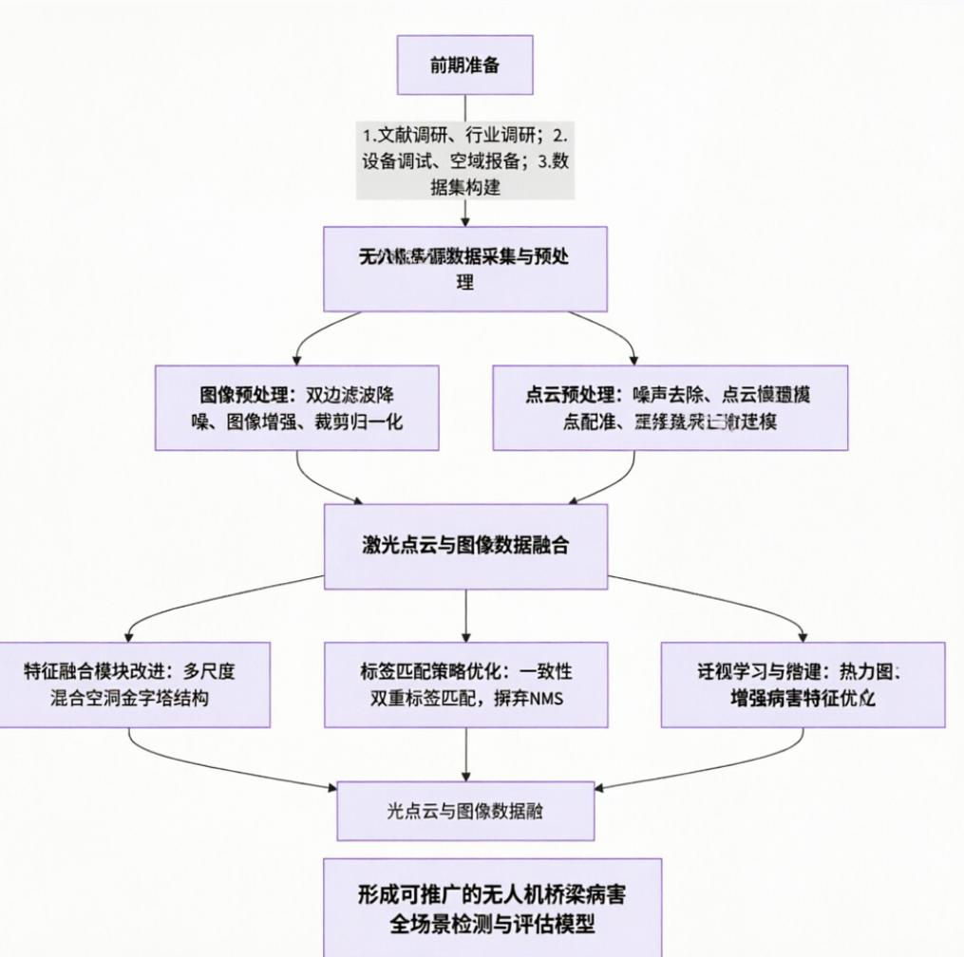
图2-1YOLOv26 与激光点云融合的无人机桥梁病害全场景检测基本路线图
10

3、项目创新特色概述
3.1 采用YOLOv26 迁移学习与动态微调策略
与传统桥梁病害检测模型依赖从头训练、训练周期长、资源消耗大不同，项目将 采用迁移学习技术，利用预训练的YOLOv26 深度学习模型作为基础检测模型，并通 过动态微调策略对模型进行针对性优化。通过冻结YOLOv26 模型底层CSPDarknet 特 征提取层，仅对顶层检测头与PANet 特征融合层进行动态调整，结合桥梁5 类病害（剥 落、露筋、裂缝等）数据集的特性迭代优化超参数，显著提高了模型对细微病害（如≤0.5mm 裂缝）的识别精度与泛化能力，同时大幅减少了模型训练时间与计算资源的 消耗，适配无人机边缘端实时推理需求。
3.2 改进激光点云与图像自适应融合框架
与传统单一图像检测（定位不准）或简单点云拼接（无法识别病害类型）的方法 相比，项目引入坐标注意力机制优化点云与图像融合框架，通过提取YOLOv26 检测 得到的病害图像纹理特征与预处理后的激光点云空间特征，构建自适应融合模块，实 现两种数据的深度协同。结合4 折交叉验证策略优化融合权重，有效解决单一数据检 测的局限性，避免融合过程中的特征冗余与信息丢失，提升复杂环境（桥底弱信号、
强风、低光照）下病害检测的稳定性与精准度。
3.3 构建病害量化与可解释性可视化体系
现有无人机桥梁检测系统普遍存在“只识别、不量化”“只检测、无依据”的“黑
箱”问题，本项目基于融合后的三维点云数据，结合分形几何算法实现病害毫米级量 化（裂缝长度/宽度、剥落面积等），同时引入Grad-CAM 梯度加权类激活映射技术，生成病害区域热力图，直观展示模型识别的重点区域与决策依据。结合桥梁三维实景
建模技术，实现病害位置、尺寸、严重程度的可视化呈现，辅助运维人员快速定位病
害、评估风险，提升桥梁巡检的可信度与效率。
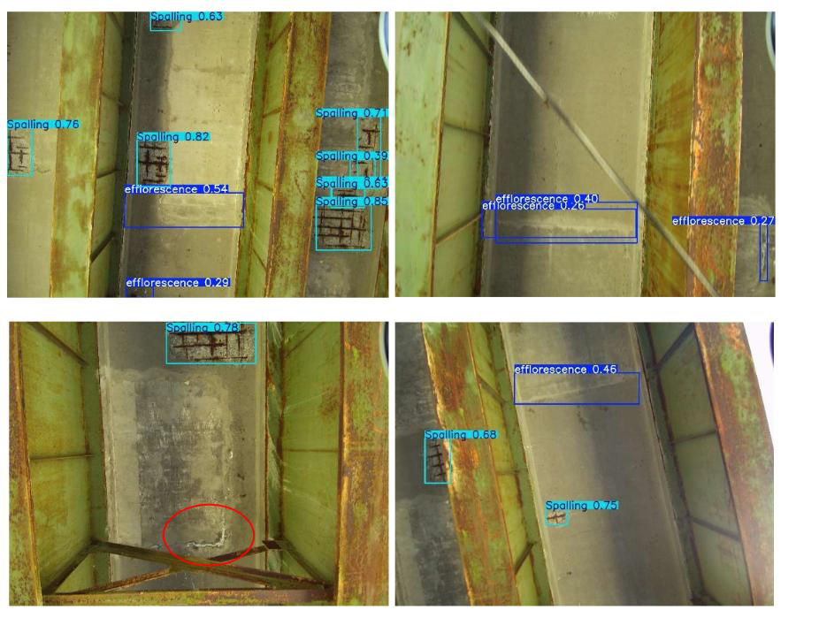
图3-1YOLO-v26 训练网络识别出的验证批次标签示例。用红色圈出的是遗漏的荧光缺陷
11

4、项目研究技术路线
本项目围绕“基于YOLOv26 与激光点云融合的无人机桥梁病害全场景检测与评 估”这一核心目标，按照数据采集、数据预处理、检测模型优化、多源数据融合、病
害量化评估与可视化、模型测试与迭代优化六个递进环节展开研究。各环节研究内容、
关键技术及实施步骤详述如下。
1、无人机多源数据采集与预处理
1.1 多源数据采集
依据《低空无人机应用公路桥梁巡检技术指南（试行）》的相关规定，制定标准 化无人机巡检作业流程。采用搭载高分辨率可见光相机与轻型激光雷达（LiDAR）传 感器的多旋翼无人机平台，对桥梁结构开展全场景数据获取。具体作业范围包括桥面
铺装层、梁底、桥墩、桥塔及支座等关键受力部位。飞行过程中，无人机与桥梁结构 表面保持不小于3.0m 的安全间隔距离，并依据现场环境设置自动航迹规划参数，确保 影像重叠率不低于70%、点云密度满足后续三维建模需求。作业前完成空域申报与飞 行前安全检查，保障数据采集过程的合规性与可重复性。
1.2 图像数据预处理
针对无人机搭载的可见光相机所获取的原始影像，开展以下预处理操作：
·降噪与增强：采用双边滤波算法抑制影像中的高斯噪声与脉冲噪声，同时保留桥梁
结构边缘与病害轮廓特征。针对逆光、阴影等不利光照条件，应用限制对比度自适应 直方图均衡化（CLAHE）算法，增强局部纹理对比度，提升细微裂缝与剥落区域的视 觉可辨识性。
·尺寸标准化：对原始影像进行裁剪与缩放，统一输入分辨率为640×640 像素（或根 据模型要求调整），避免边缘失真对后续特征提取造成干扰。同时执行像素值归一化 处理，将灰度值或RGB 通道值映射至[0,1]区间，以加快模型训练收敛速度。
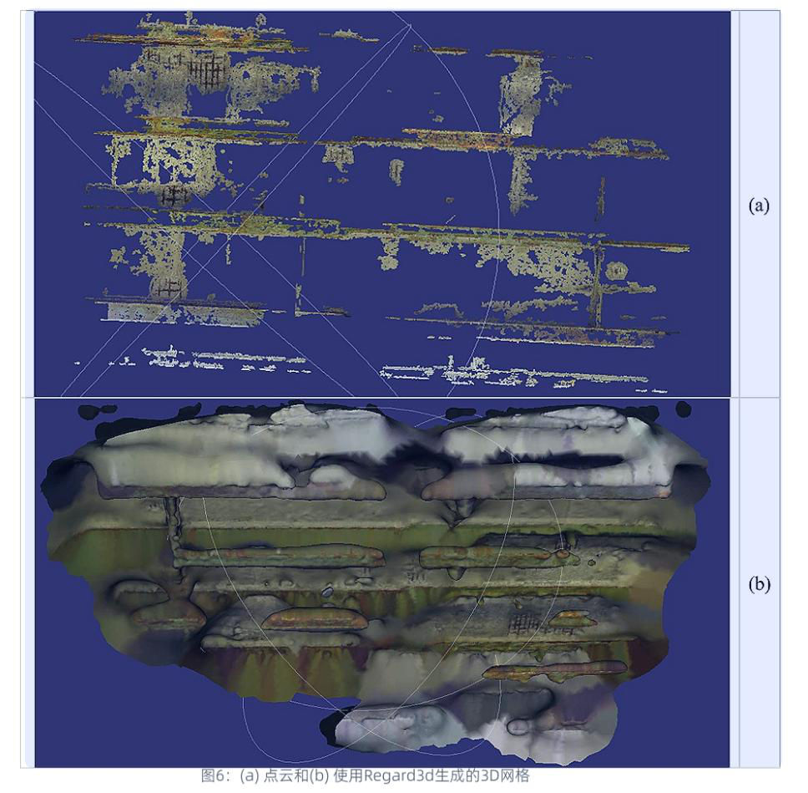
图4-1 点云与(b) 使用Regard3 生成的3D 网格
1.3 点云数据预处理
针对LiDAR 获取的原始三维点云数据，实施以下预处理步骤：
·噪声剔除：应用直通滤波去除超出桥梁结构空间范围的离群点。进一步采用Statistical Outlier Removal（统计离群点去除）滤波器，基于邻域点距离的统计分布特性，剔除 由传感器噪声或环境干扰产生的孤立点，保留主体结构点云。
12

·多视角点云配准与拼接：由于单次扫描难以覆盖桥梁全貌，采用迭代最近点（ICP）算法及其改进变体，对多站位获取的点云数据进行高精度配准。通过提取关键点与快 速点特征直方图（FPFH）描述子，实现初始位姿估计，随后经精配准生成完整的桥梁 三维点云模型，作为后续病害空间定位与尺寸量测的几何基准。
2、YOLOv26 桥梁病害检测模型优化
2.1 基础模型选型依据
选用YOLOv26 作为基准检测模型，主要基于其端到端无锚框、无NMS
（Non-Maximum Suppression）后处理的轻量化设计特性，该架构在CPU 平台上的推
理效率显著优于传统YOLO 系列模型，契合无人机边缘计算终端的算力约束。
2.2 特征提取网络优化
针对桥梁病害（尤其是宽度小于0.5mm 的细微裂缝）尺度差异大、形态不规则的
特点，对YOLOv26 原有的CPU-Friendly C2f-Lite 特征提取模块进行结构性改进。引 入混合空洞金字塔池化结构（Hybrid Dilated Pyramid Pooling），在保持特征图分辨率
的前提下，利用不同膨胀率的空洞卷积并行捕获多尺度感受野，增强对细长裂缝的局
部细节响应与对大面积剥落的全局上下文感知能力。该设计有效缓解了空洞卷积可能
引发的局部信息丢失问题，提升小目标病害的检测召回率。
2.3 标签匹配策略调整
YOLOv26 采用一致性双目标匹配策略进行正负样本分配。针对桥梁巡检场景中病 害常呈现重叠、毗连的分布特征，对双检测头的协同训练超参数进行调整，优化匹配
阈值与损失权重分配，旨在提高重叠区域病害的检测精度，同时抑制背景干扰造成的 误报。由于模型本身摒弃NMS 后处理环节，上述优化在提升检测召回率的同时避免 了后处理计算开销的增加。
2.4 迁移学习与边缘端部署适配
为缩短训练周期并降低对标注数据规模的需求，采用迁移学习策略：加载在大型 通用数据集（如COCO）上预训练的YOLOv26 模型权重作为初始化参数，冻结底层 CSPDarknet 骨干网络的部分浅层权重，仅对PANet 特征融合层与检测头进行微调。结 合自建的5 类桥梁典型病害（裂缝、剥落、露筋、泛碱、蜂窝麻面）标注数据集，采 用LeakyReLU6 激活函数替代部分ReLU 层，以适配CPU 设备的整型推理特性，实现 在无人机机载边缘计算模块上的实时病害检测。
3、激光点云与图像数据自适应融合
3.1 融合的必要性与问题定义
单一图像数据虽可准确判别病害类别与平面位置，但缺乏深度信息，无法提供病
害的三维空间坐标与几何尺寸。单一激光点云虽具备精确的空间定位能力，却无法独
立识别点云簇对应的语义属性。因此，实现图像二维语义特征与点云三维空间特征的
跨模态融合，是实现“检测—定位—量化”一体化技术路线的关键环节。
3.2 自适应融合模块设计
设计多模态特征融合模块，输入为经YOLOv26 检测头输出的病害区域深度特征 图与对应空间邻域内的预处理后点云数据。融合过程包括以下两个核心步骤：
13

·特征映射与对齐：基于相机内参与LiDAR 外参标定矩阵，将图像像素坐标系下的病 害边界框投影至点云坐标系，初步建立图像区域与点云簇的对应关系。
·注意力加权融合：引入坐标注意力（Coordinate Attention）机制，在通道与空间两个
维度上动态学习两种模态特征的融合权重。该机制能够增强对病害区域空间位置的敏 感性，有效抑制桥底无GPS信号环境及强风扰动下由配准误差或背景杂波引入的干扰。融合后的特征向量同时蕴含病害的语义类别信息与精确三维空间坐标。
3.3 融合效果预期
通过自适应融合策略，输出结果包含：病害类别标签（如“裂缝”）、病害区域 外包络边界框以及该边界框中心点在桥梁三维坐标系下的精确坐标值（X, Y, Z）。这 一输出形式为后续毫米级量化评估提供数据基础。
4、病害量化评估与可视化平台构建
4.1 病害几何参数毫米级量化
基于融合后的三维点云数据，对已定位的病害区域进行精细几何测量：
·裂缝参数计算：对裂缝区域的点云子集进行主成分分析（PCA），确定裂缝主走向 方向。沿主走向方向构建样条曲线，计算曲线总长度作为裂缝长度值。在垂直于主走 向的方向上，于多个断面处量测点云间距，取最大间距作为裂缝宽度值。
·剥落与露筋参数计算：将病害区域点云与完好背景平面（通过邻域点云拟合得到）进行对比，计算点云至参考平面的有符号距离。通过距离阈值分割，提取剥落或露筋 区域的面积与最大深度（或高度）值。
·严重程度分级：依据《公路桥梁技术状况评定标准》（JTG/T H21）或相关地方/行 业标准，将量化的裂缝长度/宽度、剥落面积等参数映射为“轻微—中度—严重”三个 等级，输出标准化评估结论。
4.2 可解释性增强与可视化呈现
• Grad-CAM 决策可视化：在YOLOv26 模型推理阶段，利用梯度加权类激活映射（Grad-CAM）技术，生成病害分类决策的热力图。该热力图以伪彩色叠加于原始影 像之上，直观显示模型做出“病害”判断时所依赖的图像区域，为检测结果提供可解 释依据，增强运维人员对模型判断的信任度。
·Web 端三维可视化平台：搭建基于B/S 架构的Web 端综合展示平台。平台后端调用 三维点云渲染引擎，将预处理生成的桥梁三维模型与检测结果进行融合展示。主要功 能包括：
·在三维模型上以标注点或高亮区域形式展示病害空间位置。
·支持病害热力图与三维模型的叠加显示。
·提供病害属性查询面板，实时显示病害类型、量化尺寸、严重等级及维护建议。 ·支持一键生成结构化巡检报告，报告内容涵盖病害统计表。
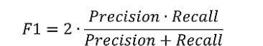
图4-1yolo 实验公式
14

5、模型测试与迭代优化
5.1 测试数据集构建
为全面评估模型性能，构建包含多场景、多变量的测试数据集。测试数据来源包 括已采集的历史飞行数据与项目执行期间新增的试点桥梁巡检数据。数据集覆盖以下 变量：
·桥梁结构类型：梁桥、拱桥、斜拉桥（视合作单位条件而定）。
·环境光照条件：顺光、逆光、黄昏低照度。
·气象条件：晴天、多云、微风（3-4 级）。
·病害类型：裂缝、剥落、露筋、泛碱等。
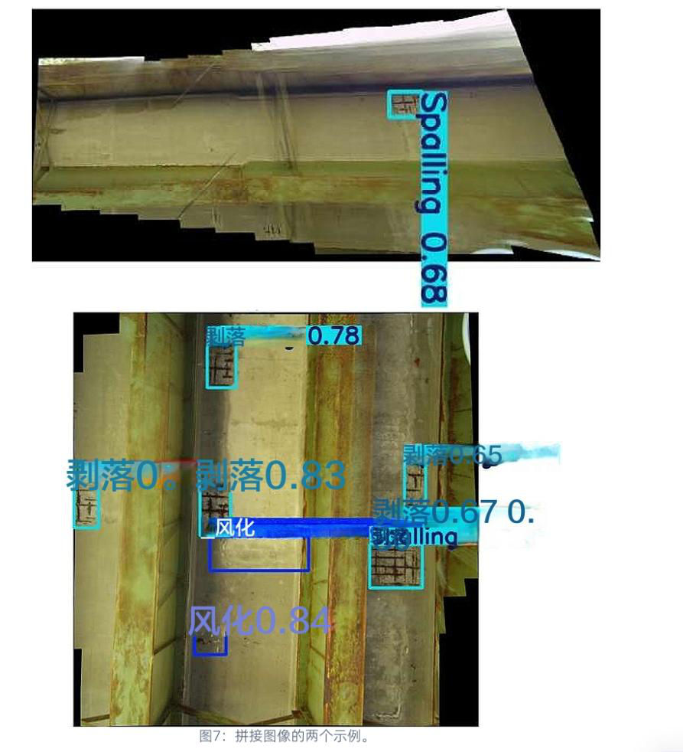
图4-2 拼接图像的两个示例
5.2 评价指标体系
采用以下客观指标对模型与系统进行量化评估：
• 检测精度：平均精度均值（mAP@0.5）、准确率（Precision）、召回率（Recall）。
• 推理速度：每秒处理帧数（FPS），分别在GPU 工作站与CPU 边缘设备上测试。• 量化误差：裂缝长度/宽度测量值与人工现场实测值（使用裂缝测宽仪获取）的平均 绝对误差（MAE）与相对误差百分比。
15

5.3 迭代优化策略
根据测试阶段暴露的问题，执行定向优化：
·若特定病害（如细微裂缝）召回率偏低，则增加对应类别在训练集中的样本权重或 进行针对性数据增强（如随机裁剪、旋转）。
·若桥底复杂背景误报率较高，则调整融合模块中的注意力机制参数或增大训练时的 背景负样本比例。
若量化误差超出工程容许范围（如裂缝宽度误差＞0.1mm），则优化点云滤波参数与 拟合算法，必要时引入更高精度的LiDAR 传感器标定方案。
·优化后的模型与算法经复核验证后更新至系统中，形成“测试—反馈—改进—验证”的闭环研究流程。
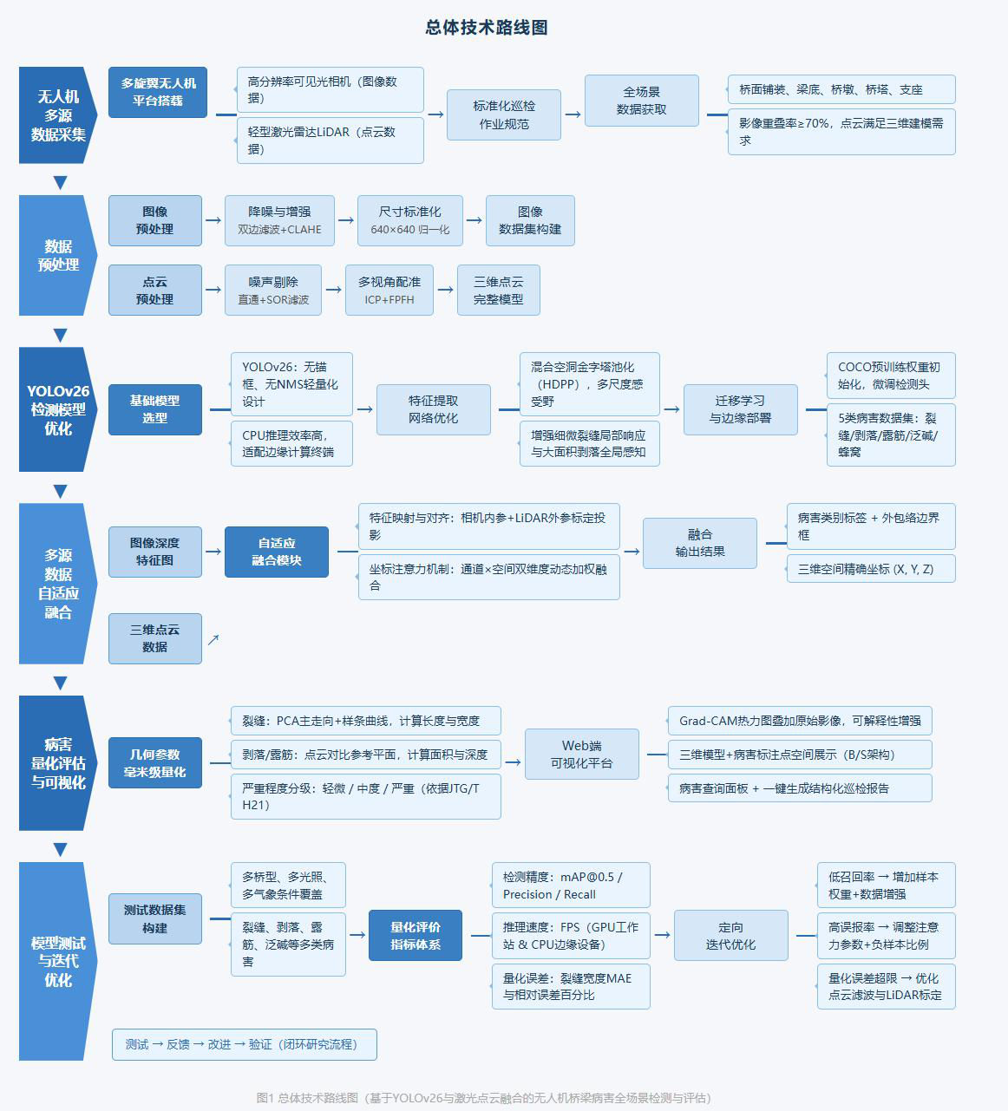
图4-3 总体技术路线图（基于YOLOv26 与点云融合的无人机桥梁病害全场景检测与评估模型）
16

5、研究进度安排
本项目计划周期为2026 年4 月—2027 年3 月，共计12 个月，划分为四个阶段递 进实施，各阶段任务与附件技术路线严格对应，具体安排如下：
阶段 | 起止时间 | 主要研究内容 | 阶段性成果
阶段一 | 2026.04 -2026.06 | ①数据采集与安全核查 ②图像增强与点云去噪 ③病害数据集标注 | 标准化流程文档 多源数据集  三维点云模型
阶段二 | 2026.07 -2026.09 | ①特征网络优化  ②标签匹配策略调整 ③边缘端迁移部署 | 改进模型权重 训练实验报告 边缘部署方案
阶段三 | 2026.10 -2026.12 | ①多模态特征融合 ②病害尺寸量化  ③严重程度分级 | 融合量化算法库 三维尺寸参数  分级评估报告
阶段四 | 2027.01 -2027.03 | ①可视化平台搭建 ②系统性能测试  ③结题材料整理 | Web 平台V1.0  性能测试报告  论文与软著

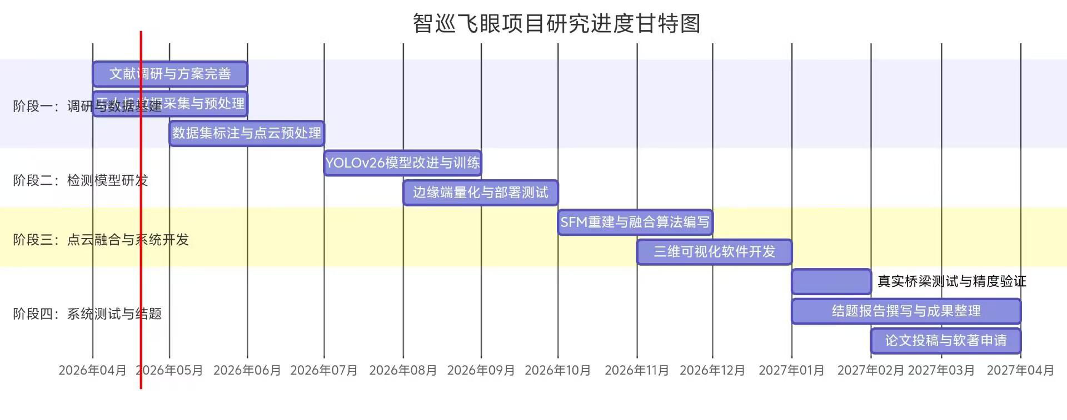
图5-1 智慧飞眼项目研究进度甘特图
17

三、学校提供条件（包括项目开展所需的实验实训情况、配套经费、相关扶持政策等）3.1 硬件条件
智慧交通与高性能实验室目前主持国家课题2 项，省级课题4 项，2023 年可支配 经费达100 万元，可以从中列支1 万左右进行该项目的研究，加上国家级省级大创的 立项，我们将会有更多的经费进行更加深入的研究。此外，实验室科研用房5 间，总 面积超过240 平方米，各类高性能PC 机20 余台，服务器4 台，同时也可以提供矢量 网络分析仪进行简单S 参数的测量。以上条件可靠保障了项目中研究的要求，保证申 请项目工作正常开展的物质条件。
3.2 软件条件
神经网络训练环境为WINDOWS 10 专业版、64 位操作系统、装载x64 的处理器、配 置适配器为NVIDIA GeForce RTX 4090 Ti 的显卡、装有tensorflow-gpu 版本号为 1.14.0 的服务器。实验室已满足所有软件条件。
3.3 指导老师团队
学院在人工智能方面拥有较强的师资力量队伍，拥有多年的研究经验。针对团队 的成员专业，学校安排相应的学业导师，校内指导老师姜楠教授主持和完成了3 项国 家自然科学基金、江西省自然科学基金重大项目、江西省科技支撑重点项目、江西省
优势科技创新团队项目、企业委托开发项目等16 项科研项目，在IEEE Internet of Things Journal、Information Sciences 等国内外权威期刊及会议上发表论文70 余篇，出版学术
专著1 部和教材1 部，以第一发明人申请国家发明专利20 项（已授权3 项），获批计 算机软件著作权7 项，获2019 年度江西省自然科学奖二等奖（排名第一）、2017 年 度中国人工智能学会“吴文俊人工智能科学技术奖”三等奖（排名第一）、江西省青 年科技创新项目奖（排名第一）、国际会议最佳论文奖、江西省高等学校科技成果奖 等多项奖励。
3.4 政策方面提供的条件
作为首批国家双创示范基地，学校主动适应“大众创业，万众创新”的新常态和 深化创新创业教育改革的新形势、新要求，围绕“强化顶层设计、加强过程培养、优 化指导服务、完善体制机制”，积极发挥工科优势，坚持创新驱动、科技创业，探索 建立了一套符合校情、行之有效的创新创业教育体系，取得了明显成效。其中包括发 布了《华东交通大学高水平创新创业竞赛奖励办法》，实施了大学生创新创业训练计 划，设立了创新创业专项奖学金、科技创新奖荣誉。获中国“互联网+”大学生创新创 业大赛金奖、“挑战杯”全国大学生课外学术科技作品竞赛特等奖、全国研究生数学 建模竞赛一等奖等为代表的国家级奖项1000 余项。
18

四、预期成果
1、撰写《智巡飞眼—基于YOLOv26 与点云融合的无人机桥梁病害全场景检测与评估 模型》研究报告一篇；
2、发表科技论文1~2 篇；
3、申请国家发明专利、实用新型专利、软件著作权和外观设计等两项；
4、参加“挑战杯”或“互联网+”计算机设计大赛1 次
五、经费预算
总经费（元） | 20000 | 财政拨款/企业资助（元） |  | 学校拨款（元） | 20000
注：总经费、财政拨款、学校拨款按照规定金额填写
具体包括：
1、调研、差旅费；
2、用于项目研发的元器件、软硬件测试、小型硬件购置费等；3、资料购置、打印、复印、印刷等费用；
4、学生撰写与项目有关的论文版面费、申请专利费等。
六、导师推荐意见
签名：
年 | 月 | 日

19

七、院系推荐意见
院系负责人签名： 学院盖章：
年 | 月 | 日

注：表格栏高不够可增加 。
20

